Projet 2 :

Réalisation du site ‘‘les belles pommes’’

# Contexte

Dans le cadre d'un stage de première année du BTS SIO, le propriétaire d'une exploitation agricole a proposé à un étudiant de créer le site web de son entreprise. Son activité principale est la production de pommes de variétés diverses. Il prend en charge la vente de sa production à des centrales d'achat et aux particuliers qui viennent sur son exploitation.

Il vous est demandé dans un premier temps, d'effectuer quelques exercices préliminaires afin de revoir et d'approfondir vos connaissances et savoirs faire relatifs à la création de sites web statiques.

# Ressources

* Le dossier Pommes-HTML (à copier dans un de vos dossiers personnels).  
  Il contient :

*Le fichier que vous lisez actuellement ;)*

*Les fichiers nécessaires à la réalisation demandée*

* Les outils à utiliser :
  + Un éditeur de texte (ex. : Notepad++)
  + Un navigateur web
  + Un outil de validation du code HTML (ex. : <https://validator.w3.org/> )
* Sources et sites à consulter :
  + <https://openclassrooms.com/courses/apprenez-a-creer-votre-site-web-avec-html5-et-css3>
  + <http://www.commentcamarche.net/contents/498-html-langage>
  + <https://www.w3schools.com/html/default.asp>
  + <https://www.w3.org/TR/html51/>

# Travaux préliminaires

## Les balises HTML et leurs attributs

**Travail à réaliser :**

* Ouvrir le fichier "pommes.htm" dans un éditeur de texte.
* Afficher le fichier "pommes.htm" dans votre navigateur.
* Vérifier la conformité du code html à l'aide d'un outil de validation (ex. : <https://validator.w3.org/>)

*Tester ses pages Web via un validateur permet d’identifier les erreurs de codage et d’améliorer sensiblement la qualité de du site Web.*

*Rendre son site Web conforme aux spécifications du W3C est primordiale pour en contrôler la qualité.*

* Répondre aux questions posées dans le tableau "Les balises html".
* Répondre aux questions posées dans le tableau "Les attributs html".

|  |  |
| --- | --- |
| **Code HTML** | **Résultat** |
| <!DOCTYPE html>  <html lang="fr">  <head>  <meta charset="utf-8" />  <title>mon site Pomme</title>  </head>  <body>  <p>Les Belles Pommes</p>  <hr/>  <h1>Sommaire</h1>  <div id="menuP" dir="ltr" style="width: 200px ;">  Notre activité <br/>  Notre exploitation<br/>  <b>Nos produits</b>  </div>  <blockquote>Nous rencontrer</blockquote>  <p style="color: red;">Nos photos</p>  <p style="text-align: center;">  Photos de l'exploitation  </p>  <hr style="width: 200px ; height: 10px; background-color:blue; " />  <p style="text-align: right; font-family: Courier New ; font-size: 2">  Photos des vergers</p>  <p><s><i>Photos de pommes</i></s></p>  </body>  </html> |  |

*Les conséquences des modifications effectuées sur le code html dans l'éditeur de texte seront observables dans le navigateur après enregistrement du fichier et rafraichissement de l'affichage dans le navigateur*.

|  |  |  |  |
| --- | --- | --- | --- |
| **Les balises HTML** | | | |
| Ligne | Changement de code | Question | Réponse |
| **Ligne 1** |  | A quoi sert la déclaration du ‘‘DOCTYPE’’ ? | Annonce au navigateur quel type de code il va devoir lire |
| **4** | Supprimez la ligne | A quoi sert la balise <meta> ? | Elle sert à placé une donnée dans le head comme par exemple ici le langage de lecture de notre code qui va être en utf-8 |
| **9** | Supprimez <hr/> | A quoi sert la balise <hr/> | Cela permet de faire un saut de ligne et de placé une ligne horizontale ce qui va permettre de faire une entête. |
| **10** | Remplacez <h1> par <h2>, puis <h3> jusqu’à 5 | A quoi servent les balises <hX> ? | Cela permet de faire des « Titre » plus le nombre est petit plus le titre va avoir de l’importance. |
| **12** | Supprimez la balise <br/> | A quoi sert la balise <br/> | La balise br/ permet de revenir à la ligne |
| **16** | Supprimez les balises <blockquote></blockquote> | A quoi sert la balise <blockquote>? | Blockquote permet de placer un alinéa |
| **24** | Supprimez les balises <i></i> et <s></s> | A quoi servent les balises <i> et <s> ? | La balise i permet d’écrire en italique et la balise s permet de barrer le texte |

|  |  |  |  |
| --- | --- | --- | --- |
| **Les attributs HTML** | | | |
| Ligne | Changement de code | Question | Réponse |
| **Ligne 2** |  | Quels sont les attributs des balises <html> et <meta> ? | Pour html l’attribut est lang est pour meta l’attribut est charset. |
| **11** | Remplaczz ‘’ltr’’ par ‘’rtl’’ | A quoi sert l’attribut *dir* de la balise <p> ? | L’attribut dir permet de de choisir la direction de l’écriture du texte. LTR signifies left to right ; RTL signifies right to left. |
| **17** | Supprimez l’attribut *style* | A quoi sert l’attribut *style* ? | Il permet de faire de la mise en page en définition la taille, la couleur, l’alignement … |

## Amélioration de la page

Il vous est demandé d'apporter des modifications à la page "pommes.html afin d’améliorer son apparence.

**Travail à réaliser :**

* Changer la couleur du fond (balise <body>) de la page par une des couleurs suivante : #b0fca1, #5ec44a, #a8d8f4 ou #ffb5b5. *Notez les modifications*.
* Vert pomme, vert foncé, bleu , rouge
* Faire défiler horizontalement sur la page le titre ("Les Belles Pommes") de celle-ci.
* Balise marquee
* Vérifier que la page modifiée reste conforme aux spécifications du W3C.
* Modifier la page afin d'obtenir le résultat présenté ci-dessous.
* Vérifier que la page modifiée reste conforme aux spécifications du W3C.

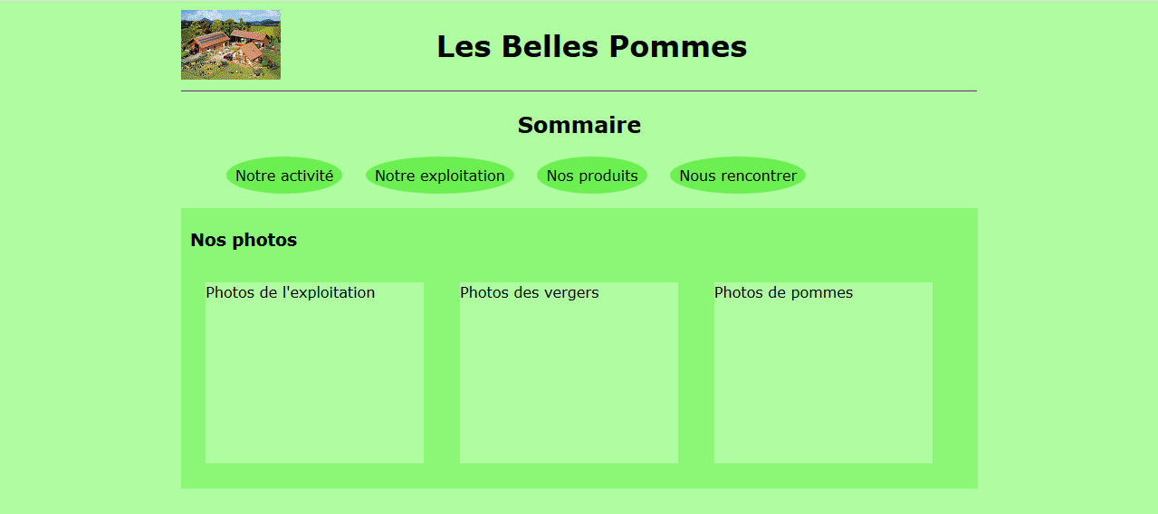**Résultat attendu :**

*(Cet exemple a pour couleur de base #b0fca1. Si vous aviez opté pour une autre couleur, utilisez le site* [*http://paletton.com/*](http://paletton.com/) *pour trouver un assortiment de couleur correspondant à votre couleur de base.   
L’ajout du logo est un bonus, vous pourrez y revenir après avoir réalisé la dernière partie de ce projet.)*

## créer des tableaux html

Le site devra contenir plusieurs tableaux html de présentation des différentes variétés de pommes commercialisées et des clients de l'entreprise. Afin de vous entrainer à l'élaboration de tableaux html, il vous est demandé d'analyser et de créer des tableaux html.

**Travail à réaliser :**

* Ouvrir le fichier "tableaux.htm" dans un éditeur de texte.
* Afficher le fichier "tableaux.htm" dans votre navigateur.
* Répondre aux questions posées dans le tableau "Les tableaux html".
* Changer les couleurs du premier tableau :

1ère ligne 1ère colonne : couleur verte (code #96ff82)

2ème ligne pour les 3 colonnes : couleur bleue (code #82cdff)

3ème ligne 3ème colonne : couleur rouge (code #ff8282)

* Rajouter une ligne au second tableau avec votre nom, prénom et votre ville de résidence.
* Modifier le code html pour obtenir le résultat ci-dessous
* Vérifier que la page modifiée reste conforme aux spécifications du W3C.

|  |  |
| --- | --- |
| **Les tableaux html** | |
| Questions | Réponses |
| Quelle balise permet de créer un tableau ? | table |
| Quelle est l’utilité de l’attribut *style* dans cette balise ? | De définir le taille et la couleur de bordure du tableau mais aussi la largeur du tableau. |
| Comment déclare-t-on une ligne dans un tableau ? | <tr> |
| A quoi sert la balise <td> et quels sont ses attributs ? | <td> permet de rajouter une colonne au tableau ; il possède un attribut style |
| Quels sont les effets des styles associés à la balise <td> de la ligne 28 ? | Placer le texte au centre définir la couleur de fond de la cellule définir la bordure de la cellule |

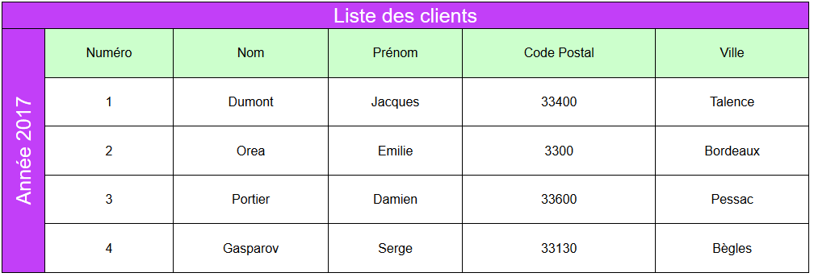**Résultat attendu :**

## Les liens internes et externes

Le site devra bien évidement contenir des liens hypertexte. Il est donc indispensable avant de vous lancer dans la réalisation du site, de maîtriser cet élément omniprésent dans les pages html.

Les liens permettent de naviguer à l’intérieur d’une page, entre pages ou entre sites internet.

### Les liens internes

Les ancres permettent de naviguer à l’intérieur d’une page html.

L’ancre est composée de deux éléments : l’ancre de départ **"href"** et l’ancre d’arrivée **"id"**.

**Travail à réaliser :**

* Ouvrir le fichier "site_exploitation\Fruits\fruits.htm" dans un éditeur de texte.
* Afficher le fichier "fruits.htm" dans votre navigateur.
* Répondre aux questions posées dans le tableau "Les liens internes".
* Vérifier que la page modifiée reste conforme aux spécifications du W3C.

|  |  |
| --- | --- |
| **Les liens internes** | |
| Questions | Réponses |
| Quelle est la différence entre le lien associé au texte "Pommes" et le lien associé au texte "Pour en savoir plus ..." ? | C’est un lien <a href> |
| Quelle partie du code permet de définir l’ancre (ancre de départ et ancre d’arrivée) sur le texte "Les Pommes" ? | Ancre de départ : a href="#pomme"  Ancre d’arrivée : a id="pomme" |
| Créer l’ancre équivalente pour "Les Poires". | Ancre de départ : <p><a href="#poire">Poires</a></p>  Ancre d’arrivée : <p style="text-align: right;"><a href="poires/poires.htm">Poire Bon-Chrétien Williams</a></p> |
| Idem pour "Les Fraises". | Ancre de départ : <p><a href="#fraise">Fraises</a></p>  Ancre d’arrivée : <p style="text-align: right;"><a href="fraises/fraise.htm">Fraise Gariguette</a></p> |
| Créer une ancre permettant de revenir au début de la page et placée à la fin de chaque paragraphe (Les Pommes, Les Poires et Les Fraises). | <a id="retour"></a>  <p><a href="#retour">Retour début de page</a> |

### Les liens externes

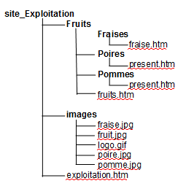Les liens permettent de naviguer entre des pages HTML d’un même site ou de sites différents. Pour créer des liens, il faut d’abord avoir conçu la structure du site.



**Travail à réaliser :**

* Ouvrir le fichier "fruits.htm" dans un éditeur de texte.
* Afficher le fichier " fruits.htm" dans votre navigateur.
* Répondre aux questions posées dans le tableau "Les liens externes".
* Vérifier que la page modifiée reste conforme aux spécifications du W3C.
* Vérifier que les pages present.htm(pommes), present.htm(poires) et fraises.htm sont conformes aux spécifications du W3C.

|  |  |
| --- | --- |
| Questions | Réponses |
| Quelle est la structure du code définissant le lien vers la page "present.htm" dans le répertoire **Pommes** | p style="text-align: right;"><a href="pommes/present.htm">Pour en savoir plus...</a></p> |
| Ecrire le lien permettant d’aller vers la page "poires.htm" dans le répertoire **Poires** à partir du texte "Pour en savoir plus ... " du paragraphe Poires | <p style="text-align: right;"><a href="poires/poires.htm">Poire Bon-Chrétien Williams</a></p> |
| Le lien pour retourner vers la page "fruits.htm" à partir de la page present.htm s’écrit de la façon suivante :  **<a href="../fruits.htm">retour sommaire Fruits</a>**  En déduire le lien qui permet d’aller vers la page exploitation.htm à partir de la page fruits.htm. | **<a href="../exploitation.htm">retour sommaire </a>** |
| Après avoir observé le contenu du lien "Poire Bon Chrétien Williams", créez le même type de lien pour la "Poire conférence" (nom de l’ancre : "conf"). | <p style="text-align: right;"><a href="poires/poires.htm#conf">Poire conférence </a>< |
| Complétez les liens pour le paragraphe Terminale (nom des ancres : gari, char, mara, mani). |  |
| Les pages poires.htm et fraises.htm ne sont pas conformes à la norme w3c html5. Modifier ces pages afin qu'elles soient conformes aux spécifications du W3C. |  |

## Les images

Il sera également nécessaire d'insérer des images dans les différentes pages du site afin de rendre celui-ci plus attractif.

Il vous est demandé de mettre en œuvre les balises html permettant d'insérer des images dans une page html.

**Travail à réaliser :**

* Ouvrir le fichier "fruits.htm" dans un éditeur de texte.
* Afficher le fichier "fruits.htm" dans votre navigateur.
* Insérer les images présentes sur le site dans la page fruits.htm.
* Renseigner l'attribut "alt" pour chacune de ces images.
* Associer ces images (pomme, poire et fraise) à un lien vers les pages correspondantes.
* Vérifier que la page modifiée reste conforme aux spécifications du W3C.

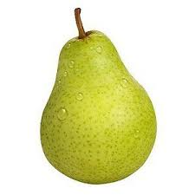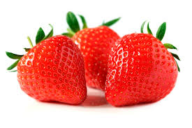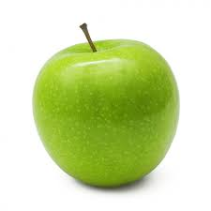

## Les formulaires

Le site intégrera également un certain nombre de formulaires. Vous devez analyser et modifier le formulaire d'inscription existant.

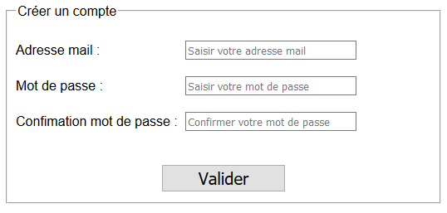

**Travail à réaliser :**

* Ouvrir le fichier "formulaire.htm" dans un éditeur de texte.
* Afficher le fichier "formulaire.htm" dans votre navigateur.
* Analyser le fonctionnement du formulaire (balises, attributs et script).
* Répondre aux questions posées dans le tableau "Les formulaires".
* Modifier le formulaire afin que l'utilisateur souhaitant créer un compte puisse également saisir son nom et son prénom. (Ces deux champs sont obligatoires, ne doivent contenir que des lettres, des espaces et des apostrophes. Ils sont composés de deux caractères au minimum et ne peuvent compter plus de 25 caractères).
* Vérifier que la page modifiée reste conforme aux spécifications du W3C.

|  |  |
| --- | --- |
| **Les formulaires** | |
| Questions | Réponses |
| Quelle est la fonction de la balise "form" et de ses attributs ? | Cela va faire comprendre au navigateur que nous voulons crée un formulaire qui va récdupérer des informations avec l’attribut méthod= « post » et action « # » |
| Quelle est la fonction de la balise "label" et de ses attributs ? | Label va nous permettre de faire afficher un texte et ses attributs vont définir son apparence. |
| Quelle est la fonction de la balise "input" ? | L’input va permettre à l’utilisateur de pouvoir interargir de la manière voulu en fonction du type d’input |
| Quelle est la fonction de l'attribut "type" ? | Cela va définir le type d’input, cela peux être un password, un text, des bouton radio… |
| Quelle est la fonction de l'attribut "placeholder" ? | Cela va permettre de rajouter une indication dans l’input pour montrer ce que doit remplir l’utilisateur |
| Quelle est la fonction de l'attribut "name" ? | De définir le nom de notre input pour le php. |
| Quelle est la fonction de l'attribut "id" ? | De définir le nom en html/css/java. |
| Quelle est la fonction de l'attribut "required" ? | L'attribut required permet de rendre obligatoire le remplissage d'un champ et bloquer la validation du formulaire si l'un des champs (concernés par cet attribut) n'a pas été renseigné. |
| Quelle est la fonction de l'attribut "pattern" ? | Les champs requis non complétés ou ne respectant pas une certaine règle de syntaxe définie par le type du formulaire, ou par l'attribut pattern bloquent le processus d'envoi des données d'un formulaire. |
| Quelle est la fonction de l'attribut "title" ? | Cela renvoie un message si jamais l’utilisateur ne remplie pas conformément ce qu’il doit remplir |
| Quels sont les autres attributs acceptés par la balise "input" ? | Style ; value … |